# RELATÓRIO GERENCIAL DE PRODUÇÃO MENSAL MÊS DE MARÇO DE 2021

1. **INDICATIVOS QUANTITATIVOS:**

# INTERNAÇÕES (SAÍDAS HOSPITALARES)

O Contrato de Gestão nº 08/2021 – SES/GO, determina a meta de 331 saídas Hospitalares. O mínimo de produção que não gera glosa por não cumprimento, equivalente à 85% da meta, gira em torno de 281 saídas/mês.

TABELA 1 – SAÍDAS HOSPITALARES

|  |  |  |  |  |  |
| --- | --- | --- | --- | --- | --- |
| **HOSPITAL DE URGÊNCIAS DA REGIÃO SUDOESTE - HURSO ANO 2021** | | | | | |
| **COMPETÊNCIA/REALIZADO** | | | | | |
| **INTERNAÇÃO/ SAÍDAS HOSPITALARES** | | | | | |
| **SAÍDAS HOSPITALARES** | **META** | **JANEIRO** | **FEVEREIRO** | **MARÇO** | **Acumulado** |
| Clínica Cirúrgica |  | 43 | 64 | 73 | 180 |
| Clinica Cirúrgica Ortopédica |  | 60 | 107 | 101 | 268 |
| Clinica Médica Adulta |  | 20 | 28 | 34 | 82 |
| Clinica Médica Pediátrica |  | 7 | 13 | 15 | 35 |
| UTI Adulto |  | 13 | 12 | 11 | 36 |
| Uti Pediátrica |  | 5 | 8 | 11 | 24 |
| **TOTAL** | **331** | **148** | **232** | **245** | **625** |
| **ATINGIDO** | **%** | **44,71** | **70,09** | **74,02** | **189** |
| **Programado** |  | **331** | **331** | **331** | **993** |
| **Meta 85%** | **281** | **281** | **281** | **281** | **843** |
| **% da Meta de 85** | **%** | **53** | **83** | **87** | **222** |

Fonte: Sistema MV

GRÁFICO 1 – SAÍDAS HOSPITALARES

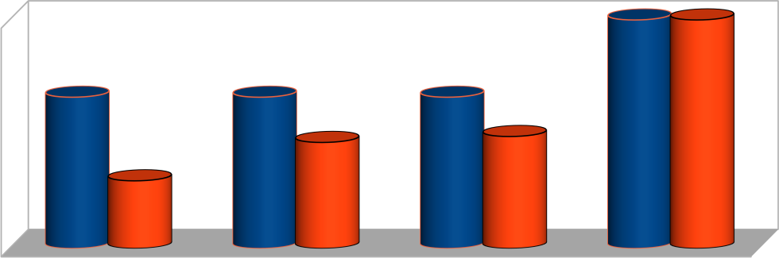

**Análise de Metas Hospital de Urgência da Região Sudoeste SAÍDAS HOSPITALARES**

**993 625**

**500**

**450**

**400**

**350**

**300**

**250**

**200**

**150**

**100**

**50**

**-**

**331**

**331**

**331**

**232**

**245**

**148**

**Programado**

**ATINGIDO**

**JANEIRO FEVEREIRO MARÇO Acumulado**

Tanto na Tabela 1 como no Gráfico 1, podemos observar o aumento importante no número de saídas hospitalares de natureza cirúrgica, considerando o período anterior à entrada do IPGSE.

|  |  |  |  |  |
| --- | --- | --- | --- | --- |
| **Saídas Hospitalares** | **Janeiro** | **Fevereiro** | **Março** | **TOTAL** |
| **Internações (Saídas Hospitalares)** | 148 | 232 | 245 | 625 |

Fonte: Sistema MV

GRÁFICO 2 – TAXA DE ALCANCE DA META MENSAL

Saídas Hospitalares

331

310

289

268 245

247

226

205

184

232

163

142

121

100

148

**Janeiro**

**Fevereiro**

**Março**

No mês de março, como apresentado no gráfico 2 o percentual de alcance da meta, considerando as 331 (trezentos e trinta e uma) saídas definidas para o mês, foi de 74%, mantendo o acréscimo já conseguido em fevereiro, o que demonstra que o acréscimo conseguido anteriormente, continua em crescimento, indicando a recuperação do nível de atividades em relação ao cumprimento da meta. Este comportamento mostra que as estratégias que têm sido pensadas e executadas pela equipe da unidade sob a gestão do IPGSE estão surtindo efeito.

# ATENDIMENTO ÀS URGÊNCIAS

A Meta prevista para este serviço é de 970 (novecentos e setenta) atendimento/mês, sendo o mínimo aceitável, equivalente a 85% (oitenta e cinco por cento) da meta é 824 (oitocentos e vinte e quatro) atendimento/mês.

Ressaltamos que os pacientes encaminhados pela regulação são atendidos e, a partir de então, tomadas as providências quanto à internação ou contrarreferência dos pacientes. A unidade não tem governabilidade sobre o quantitativo dos encaminhados, dependendo principalmente da central de regulação.

TABELA 2 – SAÍDAS ATENDIMENTO DE URGÊNCIA/EMERGÊNCIA

|  |  |  |  |  |  |
| --- | --- | --- | --- | --- | --- |
| **COMPETÊNCIA/REALIZADO** | | | | | |
| **ATENDIMENTO DE URGÊNCIA E EMERGÊNCIA** | | | | | |
| **PRONTO SOCORRO** | **META** | **JANEIRO** | **FEVEREIRO** | **MARÇO** | **Acumulado** |
| Atendimentos | 970 | 308 | 404 | 471 | 1.183 |
| **TOTAL** | **970** | **308** | **404** | **471** | **1.183** |
| **% ATINGIDO** | **%** | **31,75** | **41,65** | **48,56** | **121,96** |
| **Programado** |  | **970** | **970** | **970** | **2.910** |

Fonte: Sistema MV

GRÁFICO 3 – ATENDIMENTO DE URGÊNCIA/EMERGÊNCIA

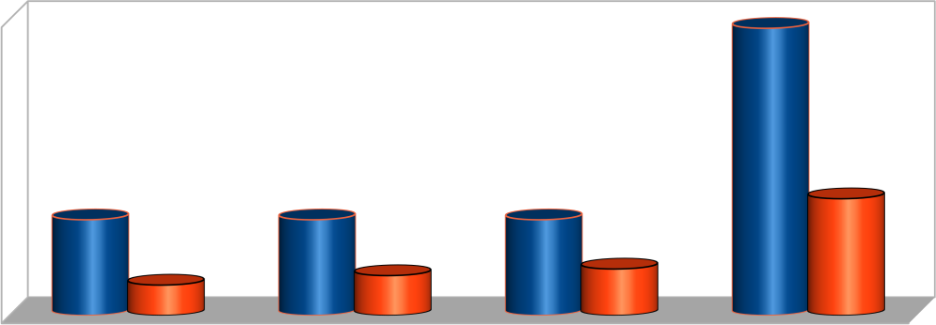

**Análise de Metas Hospital de Urgência da Região Sudoeste ATENDIMENTO URGÊNCIA E EMERGÊNCIA**

**2.910**

**3.000**

**2.500**

**2.000**

**1.500**

**1.183**

**970 970 970**

**Programado**

**ATINGIDO**

**1.000**

**471**

**500**

**308**

**404**

**-**

**JANEIRO**

**FEVEREIRO**

**MARÇO**

**Acumulado**

Na Tabela 2 e Gráfico 4, pode-se constatar a tendência de crescimento deste indicador, demonstrando maior eficiência das atividades assistenciais, com evidente acrescimento de encaminhamento de pacientes pela Central de Regulação, diante da melhoria de resolubilidade da operacionalidade da Unidade HURSO, sob a gestão do IPGSE.

# ATENDIMENTO AMBULATORIAL

Considerando a natureza um pouco restrita do perfil do ambulatório da unidade, já que o ambulatório da unidade, é atender o paciente que passou por um procedimento do HURSO para

consulta no período do pós-operatório após alta hospitalar, o número de atendimentos tem permanecido acima de 85% da meta proposta, registrando neste mês de março o índice de 92,80% (noventa e dois vírgula oitenta por cento) de atendimento de consultas ambulatoriais médicas.

TABELA 3 - ATENDIMENTO AMBULATORIAL - CONSULTAS AMBULATORIAIS MÉDICAS

|  |  |  |  |  |  |
| --- | --- | --- | --- | --- | --- |
| **COMPETÊNCIA/REALIZADO** | | | | | |
| **CONSULTAS AMBULATORIAIS MÉDICAS** | | | | | |
| **CONSULTAS AMBULATORIAS/RETORNO** | **META** | **JANEIRO** | **FEVEREIRO** | **MARÇO** | **Acumulado** |
| Atendimentos | 500 | 408 | 289 | 464 | 1.161 |
| **TOTAL** | **500** | **408** | **289** | **464** | **1.161** |
| **ATINGIDO** | **%** | **81,60** | **57,80** | **92,80** | **232,20** |
| **Programado** |  | **500** | **500** | **500** | **1.500** |

Fonte: Sistema MV

TABELA 3.1 – ESPECIALIDADES DAS CONSULTAS AMBULATORIAIS MÉDICAS

**ESPECIALIDADES MÉDICAS DO AMBULATÓRIO**

**Competência**

**Cirurgia Geral Cirurgia Torácica**

**JANEIRO**

**33**

**15**

**8**

**FEVEREIRO**

**21**

**7**

**12**

**-**

**MARÇO**

**51**

**- 34**

**6**

**2**

**371**

**TOTAL**

**105**

**22**

**54**

**8**

**13**

**959**

**1.161**

**464**

**289**

**408**

**TOTAL**

**245**

**343**

**Ortopedia/Traumatologia**

**4**

**7**

**Bucomaxilofacial**

**2**

**Neurocirurgia**

**Cirurgia Vascular**

Fonte: Sistema MV

GRÁFICO 4 – CONSULTAS AMBULATÓRIAIS MÉDICAS

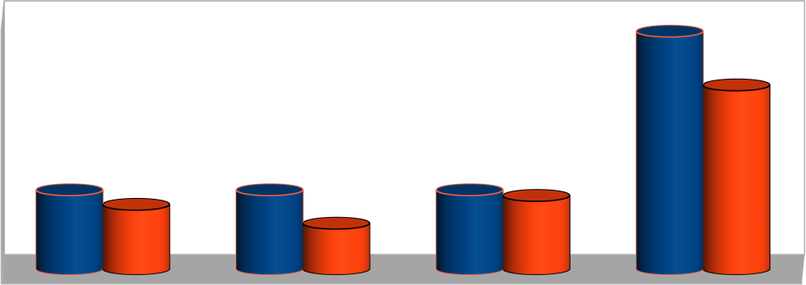

**Análise de Metas Hospital de Urgência da Região Sudoeste**

**CONSULTAS AMBULATORIAIS MÉDICAS**

**1.600**

**1.400**

**1.200**

**1.000**

**800**

**600**

**400**

**200**

**-**

**1.500**

**1.161**

**500**

**500**

**500**

**408**

**464**

**Programado**

**ATINGIDO**

**289**

**JANEIRO**

**FEVEREIRO**

**MARÇO**

**Acumulado**

## CONSULTAS AMBULATÓRIAIS NÃO MÉDICAS:

TABELA 4 - ATENDIMENTO AMBULATORIAL - CONSULTAS AMBULATORIAIS NÃO MÉDICAS

|  |  |  |  |  |  |
| --- | --- | --- | --- | --- | --- |
| **COMPETÊNCIA/REALIZADO** | | | | | |
| **CONSULTAS AMBULATORIAIS NÃO MÉDICAS** | | | | | |
| **CONSULTAS AMBULATORIAIS NÃO MÉDICAS** | **META** | **JANEIRO** | **FEVEREIRO** | **MARÇO** | **Acumulado** |
| Enfermagem |  | 3 | - |  | 3 |
| Farmácia Clínica |  | - | - |  | - |
| Fisioterapia |  | 116 | 90 | 25 | 231 |
| Nutricionista |  | - | - |  | - |
| Biomédico |  | - | - | - | - |
| Dentista |  | - | - | - | - |
| Psicologia |  | 159 | 114 | 11 | 284 |
| **TOTAL** | **500** | **278** | **204** | **36** | **518** |
| **ATINGIDO** | **%** | **56** | **41** | **7** | **104** |
| **Programado** |  | **500** | **500** | **500** | **1.500** |

Fonte: Sistema MV

GRÁFICO 5 – CONSULTAS AMBULATÓRIAIS NÃO MÉDICAS

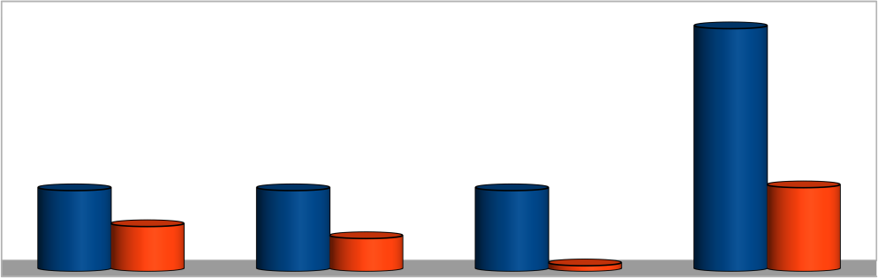

**1.600**

**1.400**

**1.200**

**1.000**

**800**

**600**

**400**

**200**

**-**

**Análise de Metas Hospital de Urgência da Região Sudoeste**

**CONSULTAS NÃO MÉDICAS**

**1.500**

**500**

**500**

**500**

**518**

**Programado**

**ATINGIDO**

**278**

**204**

**36**

**JANEIRO FEVEREIRO MARÇO Acumulado**

.

Foram detectadas ausências de registros das produções de Consultas Ambulatoriais Não Médicas, de algumas atividades, tais como enfermagem e ainda quantitativos abaixo da realidade de algumas especialidades. Assim a administração determinou auditoria nos dados do Sistema MV, para

averiguação de inconsistências, as quais serão esclarecidas junto à SES, quando de suas identificações e correções.

A Direção do HURSO, já está tomando medidas de ajustes, para a correção de distorções nos atendimentos aos serviços para as consultas ambulatoriais não médicas, demonstradas na Tabela 4 e Gráfico 5, inclusive de contratações de profissionais para cobrir as vagas de cargos ocorridas no mês.

# INDICATIVOS DE DESEMPENHO:

A meta para os Indicadores de Desempenho, prevista no Contrato de Gestão, é o envio dos diversos relatórios até o dia 10 do mês subsequente. Alguns indicadores também implicam no atendimento dos padrões de referência citados no Contrato de Gestão nº 08/2021 – SES/GO, como por exemplo para o controle de infecções relacionadas à Assistência à Saúde (IRAS), que tem como base os critérios estabelecidos pelo *National Nosocomial Infection Surveillance System (NNISS).*

## AUTORIZAÇÃO DE INTERNAÇÃO HOSPITALAR:

TABELA 5 – AUTORIZAÇÃO DE INTERNAÇÃO HOSPITALAR

|  |  |  |  |  |  |
| --- | --- | --- | --- | --- | --- |
| **INDICADORES DE DESEMPENHO** | | | | | |
| **AIH's APRESENTADAS X SAÍDAS HOSPITALARES** | | | | | |
| **MESES** | **JANEIRO** | **FEVEREIRO** | **MARÇO** | **ABRIL** | **MAIO** |
| TOTAL DE AIH's | 254 | 225 | * |  |  |
| SAÍDAS | 148 | 232 | 259 |  |  |
| TX % | 171,62 | 96,98 | #VALOR! | #DIV/0! | #DIV/0! |
| Data de Envio | 12/02/2021 | 11/03/2021 |  |  |  |

Fonte: Sistema MV

Todo mês o Datasus estipula um prazo limite para a transmissão e inserção das AIHS faturadas pela unidade de saúde. Isso ocorre todos os meses após o Datasus liberar a versão do sistema, geralmente até o quinto dia útil, sendo, portanto, data variável. Nesse mês de março a data está liberada para a transmissão até o dia 12.04.2021. Por esse motivo ainda não se tem o total, por ainda estar em fase de transmissão.

* 1. **ATENÇÃO AO USUÁRIO – Resolução de Queixas e Pesquisas de Satisfação:**

TABELA 6– ATENÇÃO AO USUÁRIO

|  |  |  |  |
| --- | --- | --- | --- |
| **SERVIÇO DE ATENDIMENTO AO USUÁRIO ( SAU)** | | | |
| **ATENDIMENTO AO USUÁRIO** | | | |
| **MESES** | **JANEIRO** | **FEVEREIRO** | **MARÇO** |
| PESSOAS PESQUISADAS | 215 | 310 | 380 |
| AVALIAÇÃO BOM E ÓTIMO | 213 | 304 | 372 |
| QUEIXAS FORMULADAS | 68 | 60 | 40 |
| QUEIXAS RESOLVIDAS | 68 | 60 | 40 |
| ÍNDICE DE SATISFAÇÃO DO USUÁRIO | 99% | 98% | 98% |

Fonte: Sistema MV

Os dados apresentados na Tabela 6, demonstra o cumprimento da meta pela resolução de 100% (cem por cento) das queixas recebidas, e pelo Índice de Satisfação em 98% (noventa e oito por cento) e o envio do Relatório de Atendimento ao Usuário, através do Sistema SIGOS.

## CONTROLE DE INFECÇÃO HOSPITALAR:

TABELA 7– CONTROLE DE INFECÇÃO HOSPITALAR

|  |  |  |  |  |  |  |
| --- | --- | --- | --- | --- | --- | --- |
| **COMPETÊNCIA/REALIZADO** | | | | | | |
| **INDICADORES HOSPITALARES** | **JANEIRO** | **FEVEREIRO** | **MARÇO** | **ABRIL** | **MAIO** | **Acumulado** |
| MÉDIA DE PERMANÊNCIA | 7,49 | 8,03 | 8,11 |  |  | 7,88 |
| Internação | 231 | 445 | 442 |  |  | 372,67 |
| UTI Adulto | 38 | 40 | 50 |  |  | 42,67 |
| UTI Pediátrica | 4 | 12 | 8 |  |  | 8,00 |
| UTI COVID | 0 | 0 | 24 |  |  | 8,00 |
| **TAXA DE OCUPAÇÃO** | **38%** | **70%** | **68%** |  |  | **58,73%** |
| **TAXA DE INFECÇÃO HOSPITALAR** | **7,43%** | **5,60%** | **5,41%** |  |  | **6,15%** |

GRÁFICO 6 – TAXA DE INFECÇÃO HOSPITALAR

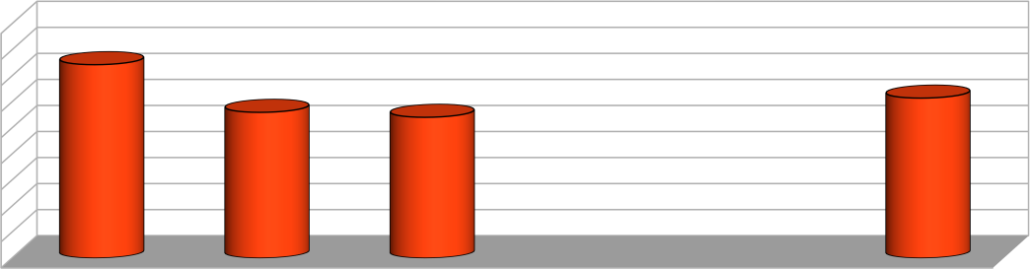

**Análise de Metas Hospital de Urgência da Região Sudoeste TAXA DE INFECÇÃO HOSPITALAR**

**9,00%**

**8,00%**

**7,00%**

**6,00%**

**5,00%**

**4,00%**

**3,00%**

**2,00%**

**1,00%**

**0,00%**

**7,43%**

**6,15%**

**5,60%**

**5,41%**

**JANEIRO FEVEREIRO MARÇO ABRIL MAIO Acumulado**

## TAXA DE MORTALIDADE OPERATÓRIA:

TABELA 8 – TAXA DE MORTALIDADE

|  |  |  |  |
| --- | --- | --- | --- |
| **INDICADORES DE MORTALIDADE** | | | |
| **MESES** | **JANEIRO** | **FEVEREIRO** | **MARÇO** |
| MORTALIDADE OPERATÓRIA | * | * | 3% |
| MORTALIDADE INSTITUCIONAL | 10,81 | 9,05 | 8% |
| TAXA DE CIRURGIA DE URGÊNCIA/EMERGÊNCIA | 65% | 45% | 45% |

Fonte: Sistema MV

Os dados apresentados nas Tabelas 8 observa-se o padrão de comportamento da taxa de mortalidade operatória do mês de março menor de 4%, abaixo do que se espera de uma unidade com seu perfil. Outro Ponto a ser observado é a queda da curva de mortalidade institucional a partir de janeiro, registrando agora em março o menor índice : 8% (oito) por cento.

# DADOS ESTATÍSTICOS DE METAS COMPLEMENTARES:

TABELA 9 – TAXA DE MORTALIDADE

|  |  |  |  |  |  |  |
| --- | --- | --- | --- | --- | --- | --- |
| **COMPETÊNCIA/REALIZADO** | | | | | | |
| **INDICADORES HOSPITALARES** | **JANEIRO** | **FEVEREIRO** | **MARÇO** | **ABRIL** | **MAIO** | **Acumulado** |
| MÉDIA DE PERMANÊNCIA | 7,49 | 8,03 | 8,11 |  |  | 7,88 |
| Internação | 231 | 445 | 442 |  |  | 372,67 |
| UTI Adulto | 38 | 40 | 50 |  |  | 42,67 |
| UTI Pediátrica | 4 | 12 | 8 |  |  | 8,00 |
| UTI COVID | 0 | 0 | 24 |  |  | 8,00 |
| **TAXA DE OCUPAÇÃO** | **38%** | **70%** | **68%** |  |  | **58,73%** |
| **TAXA DE INFECÇÃO HOSPITALAR** | **7,43%** | **5,60%** | **5,41%** |  |  | **6,15%** |

Fonte: Sistema MV

GRÁFICO 7 – MÉDIA DE PERMANÊNCIA

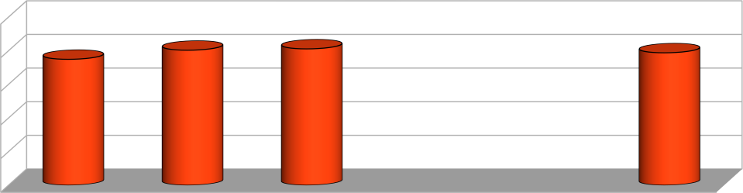

**Análise de Metas Hospital de Urgência da Região Sudoeste**

**MÉDIA DE PERMANÊNCIA**

**10**

**7,49**

**8,03**

**8,11**

**7,88**

**8**

**6**

**4**

**2**

**0**

**JANEIRO**

**FEVEREIRO**

**MARÇO**

**ABRIL MAIO**

**ACUMULADO**

GRÁFICO 8– INTERNAÇÃO

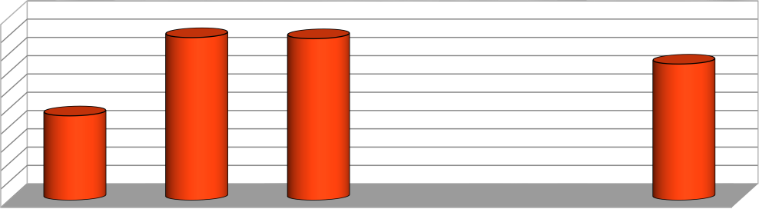

**Análise de Metas Hospital de Urgência da Região Sudoeste INTERNAÇÃO**

**500**

**450**

**400**

**350**

**300**

**250**

**200**

**150**

**100**

**50**

**0**

**445**

**442**

**372,67**

**231**

**JANEIRO FEVEREIRO MARÇO ABRIL MAIO ACUMULADO**

GRÁFICO 9 – UTI ADULTO

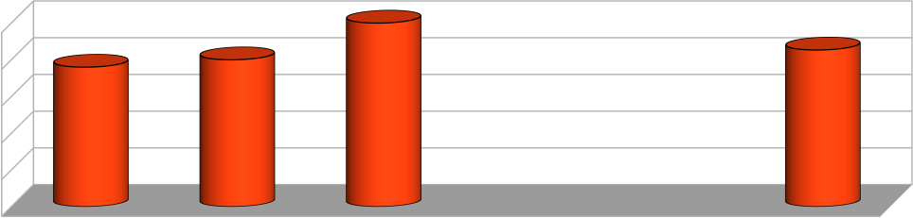

**Análise de Metas Hospital de Urgência da Região Sudoeste UTI ADULTO**

**50**

**50**

**38**

**40**

**42,67**

**40**

**30**

**20**

**10**

**0**

**JANEIRO**

**FEVEREIRO**

**MARÇO**

**ABRIL**

**MAIO**

**ACUMULADO**

GRÁFICO 10 – UTI PEDIÁTRICA

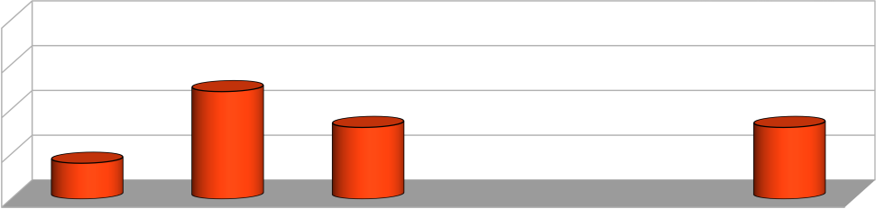

**Análise de Metas Hospital de Urgência da Região Sudoeste**

**UTI PEDIÁTRICA**

**20**

**15**

**12**

**10**

**8**

**8,00**

**4**

**5**

**0**

**JANEIRO**

**FEVEREIRO**

**MARÇO**

**ABRIL**

**MAIO**

**ACUMULADO**

GRÁFICO 11 – UTI COVID

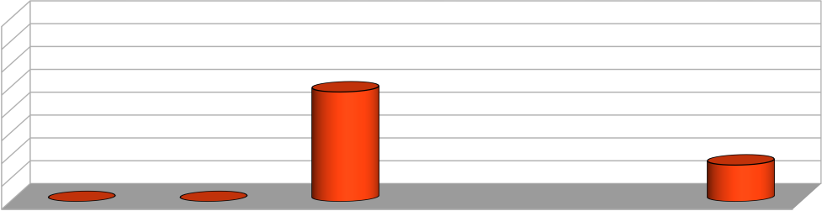

**Análise de Metas Hospital de Urgência da Região Sudoeste UTI COVID**

**40**

**35**

**30**

**25**

**20**

**24**

**15**

**10**

**5**

**0**

**8,00**

**0**

**0**

**JANEIRO FEVEREIRO MARÇO ABRIL MAIO ACUMULADO**

GRÁFICO 12 – TAXA DE OCUPAÇÃO

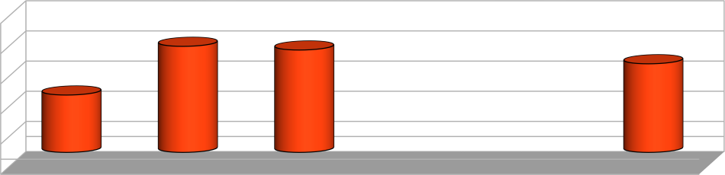

**Análise de Metas Hospital de Urgência da Região Sudoeste**

**TAXA DE OCUPAÇÃO**

**90%**

**70%**

**68%**

**70%**

**58,73%**

**50% 38%**

**30%**

**10%**

**-10%**

**JANEIRO FEVEREIRO MARÇO ABRIL MAIO Acumulado**

_